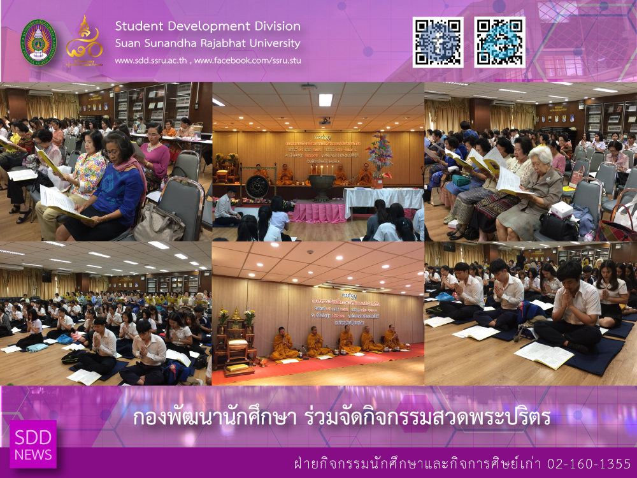
SDD conducted Phra Parit Chanting

Kaew Ruam Chor Foundation and Student Development Division co-conducted Phra Parit Chanting on January 15, 2019 at Faculty of Science and Technology. As the chairperson, Asst. Prof. Dr. Anat Tapinta, Dean of Faculty of Science and Technology, presided this event. As the prayers' qualities in various rituals, 5 monks from Dhammamongko Temple were invited at this annual event. Over 100 of executives, retiree, faculty staff and students attended this annual blessing ceremony for their well-being, rich of fortune and happiness.

Reported: Ms. Saowapa Chaiyaprueksathon
Translated: Ms. Atcharapun Daiporn
Proofed: Asst. Prof. Siri-Orn Champatong
Photo: Mr. Sittisak Kingjunmon
Public Relations, Student Development Division

กองพัฒนานักศึกษา ร่วมจัดกิจกรรมสวดพระปริตร

เมื่อวันอังคาร ที่ 15 มกราคม 2562 ณ ห้องประชุมคณะวิทยาศาสตร์และเทคโนโลยี มูลนิธิรวมช่อแก้ว ร่วมกับ กองพัฒนานักศึกษา กำหนดจัดกิจกรรมสวดพระปริตร เพื่อความเป็นสิริมงคลและสืบต่อชะตาชีวิต โดยได้รับเกียรติจาก ผศ.ดร.อาณัติ ต๊ะปินตา คณบดีคณะวิทยาศาสตร์และเทคโนโลยี เป็นประธานในพิธี ทั้งนี้ คณะเจ้าภาพได้ จัดกิจกรรมนี้ขึ้นเป็นประจำทุกปี โดยในปีนี้ได้นิมนต์พระจากวัดธรรมมงคล กรุงเทพมหานคร จำนวน 5 รูป เพื่อทำพิธีมงคลดังกล่าว ซึ่งมีผู้บริหาร บุคลากร คณาจารย์เก่าผู้เกษียณและนักศึกษาเข้ารวมกว่า 100 คน และเข้าร่วมกิจกรรมในครั้งนี้

ข่าว: นางสาวเสาวภา ชัยพฤกษทล
แปล: นางสาวอัจฉราพรรณ ได้พร
ตรวจ: ผู้ช่วยศาสตราจารย์ สิริอร จำปาทอง
ภาพ: นายสิทธิศักดิ์ กิ่งจันมน
งานประชาสัมพันธ์ฯ กองพัฒนานักศึกษา

